计算机系统概述：主要记住冯诺依曼——以**计算器为核心**（左图，现代以**存储器**为中心）

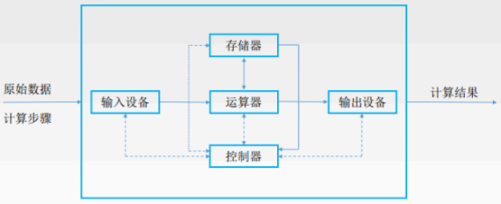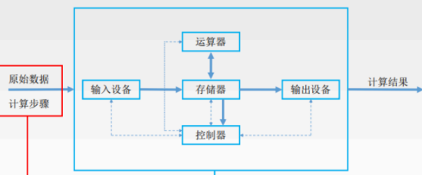

**冯诺依曼的特点：**

五大部件组成、指令和数据同等地位存于存储器、指令和数据以二进制表示，可按地址寻访、指令由操作码+地址码构成、存储程序、以运算器为中心

存储器：存储体+MAR（MAR存CPU想要获取数据的地址）+MDR（CPU从MDR中把数据取走）

每个地址对应一个存储单元，MAR的位数反映存储单元的个数；MDR位数=存储字长

运算器：累加器ACC+乘商寄存器MQ+x通用操作数寄存器+ALU算术逻辑单元

控制器：控制单元CU+指令寄存器IR（**存放当前执行的指令**）+程序计数器PC（**存放下一条指令的地址**，有自动+1功能）

换言之，取指令是PC干的，分析指令是IR干的，执行指令则是CU

OP（IR）：取操作码

Ad（IR）：取地址码

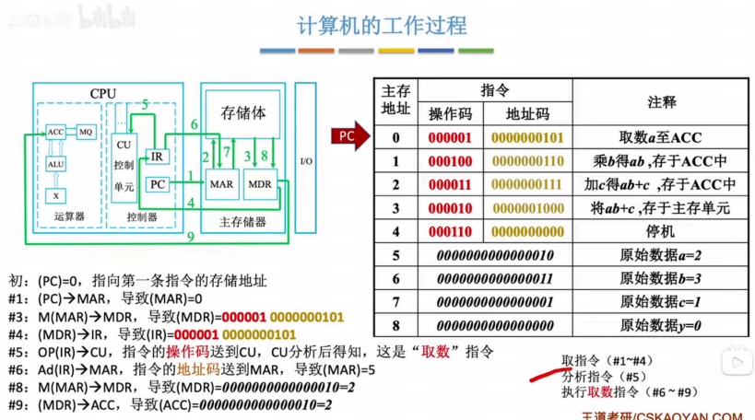

计算机的层次结构……

编译程序:将高级语言编写的源程序全部语句一次全部翻译成机器语言程序，而后再执行机器语言程序（只需翻译一次)

解释程序将源程序的一条语句翻译成对应于机器语言的语句，并立即执行。紧接着再翻译下一句(每次执行都要翻译)

CPU的性能指标：

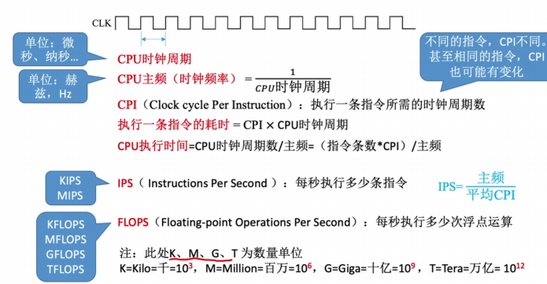

数据的表示和运算：比如二进制到八进制到十六进制

十进制到任意进制，整数部分和小数部分（“除以R取余”法和“乘以R取整”法）

BCD码（用二进制编码的十进制）：8421、余三、2421

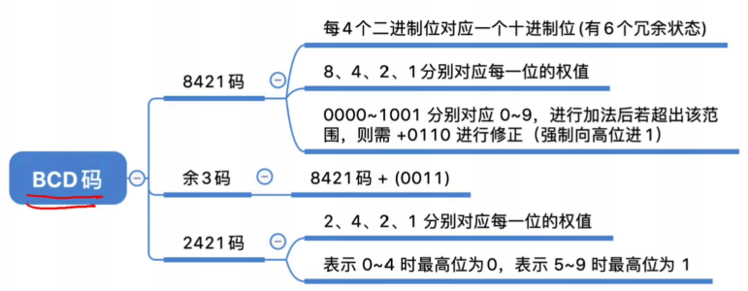

ASCII码（7位二进制编码，最高位是0） 汉字编码

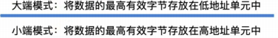

奇偶校验码（码距） 海明码（将信息位分组进行偶校验，多个校验位标注出错位置）

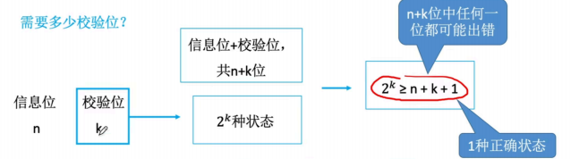

典例非常清晰：

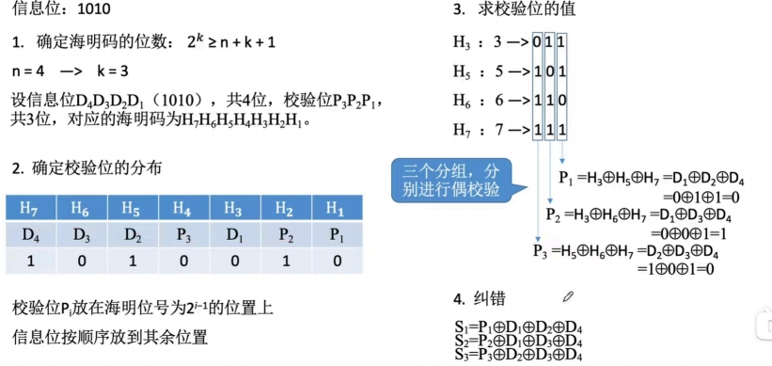

还有CRC校验码……

浮点数（小数点位置不确定，和定点数反过来）

无符号数（通常只有无符号整数，整个机器字长全是数值位）

原码 反码（只是原码转为补码的中间态，没有多大意义）

反码：符号位为0，则反码和原码一样；符号位为1，则数值位全部取反

**高频考点是补码：正数补码=原码 负数补码=反码末位+1**

**补码的作用是在执行运算时符号位也参与**

译码：补码的基础上将符号位取反（移码只能用于表示整数）

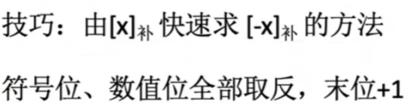（可用补码将减法转为加法，无需集成减法器）

算术移位（符号位不动只移动数值位，小数点也不动，注意反码的移位） 逻辑移位

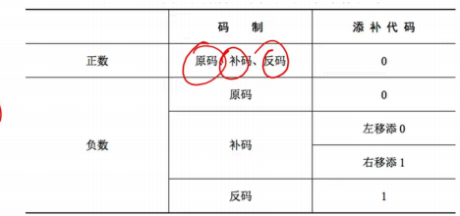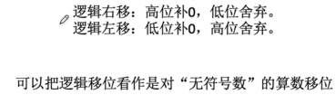

溢出判断：双符号位

原码一位乘 补码一位乘（求补器 booth算法）

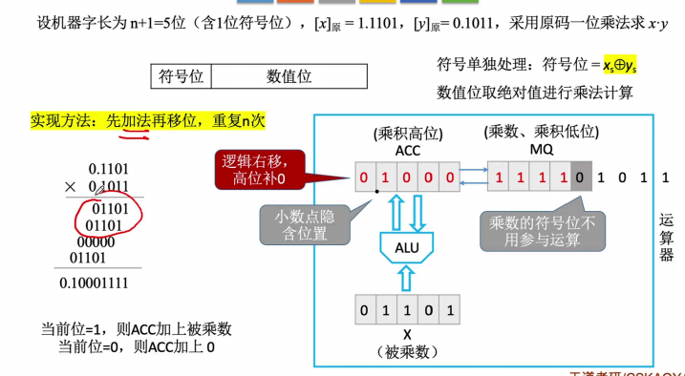

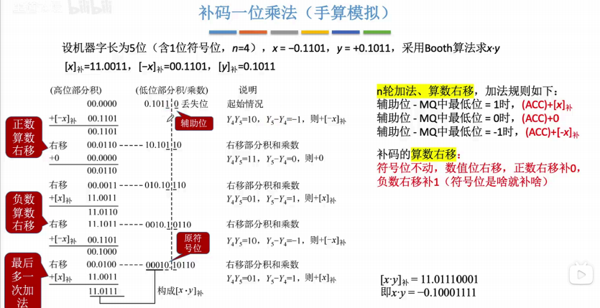

原码除（计算机一般会默认商1，搞错了再改——恢复余数法）

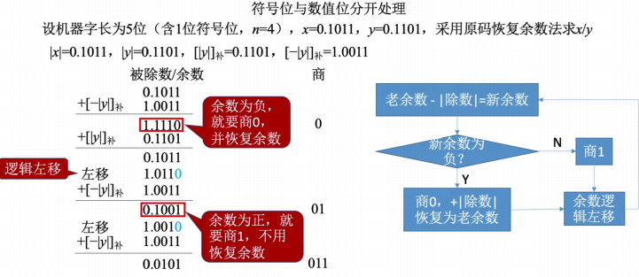

不恢复余数法（加减交替法） 补码除法……

强制类型转换：

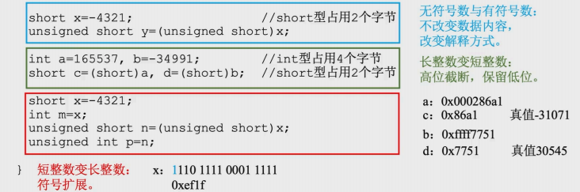

01234567 大端与小端再次强调：

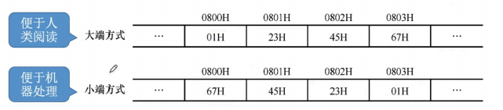

边界对齐

浮点数：阶符 阶码 尾数

尾数规格化（算术左移一位，阶码减一；算术右移一位，阶码加一）

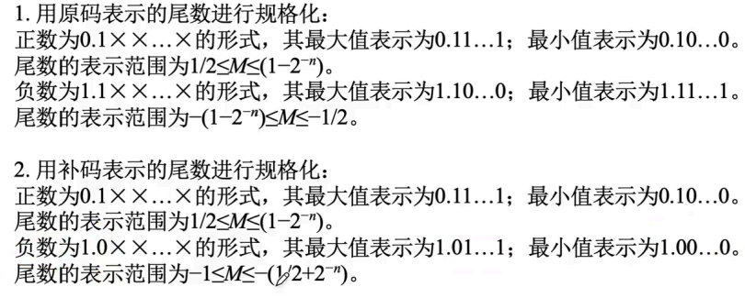

IEEE754浮点标准：

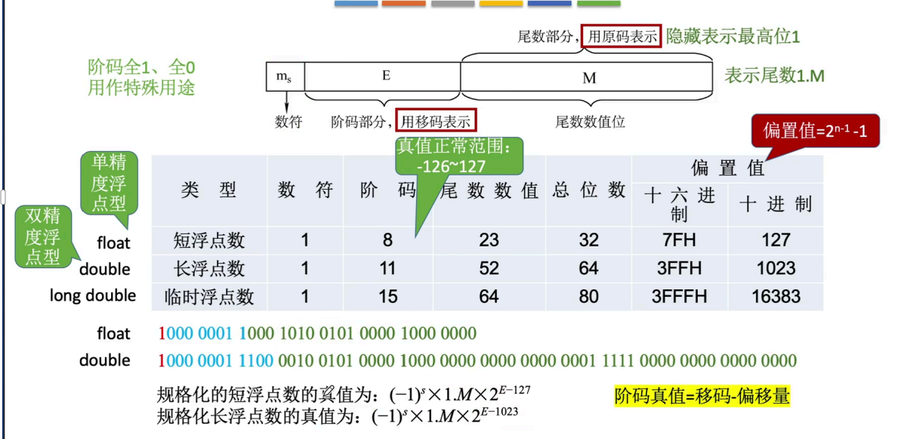

阶码移码表示 8位 E-127 换而言之E = 真值+127 尾数用原码（注意隐藏1）

特殊值：

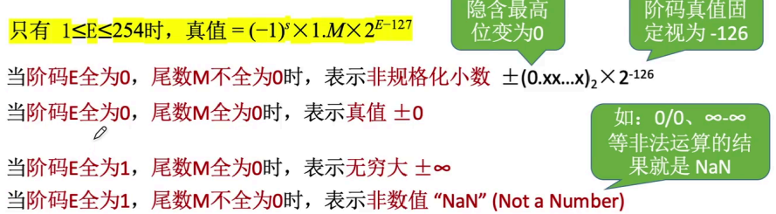

对阶：小阶向大阶对齐

浮点数加减运算步骤：对阶 尾数加减 规格化 舍入 判溢出

64位机器中：char 1个字节 short2 int4 float4 其他都是64

（在32位机器中，long为32 double和long long为64）

存储系统：经典比较

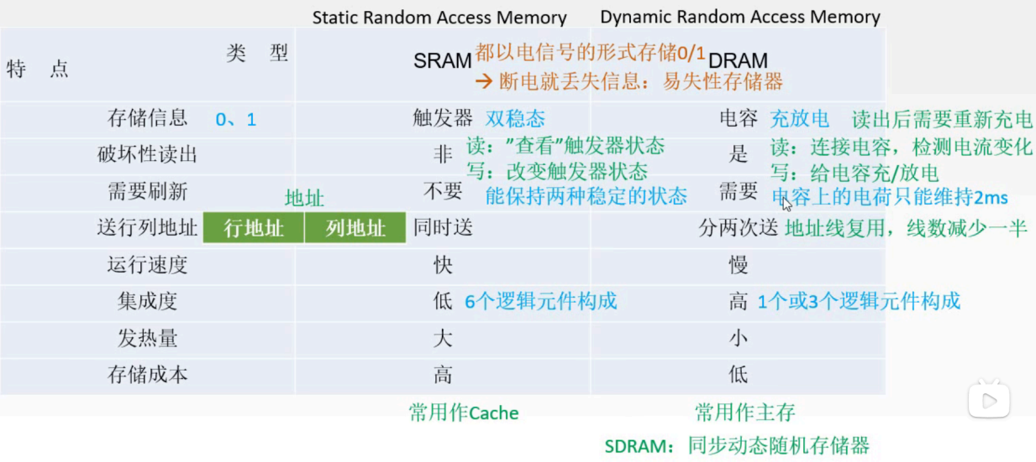

DRAM的刷新：

以行为单位，分散刷新 集中刷新 异步刷新

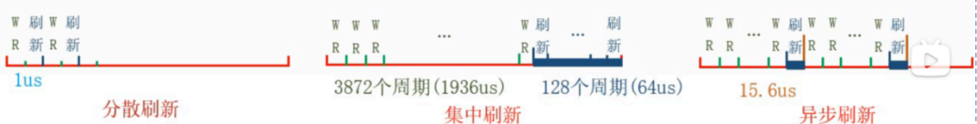

ROM只读存储器

存储器的性能指标：

数据宽度（在一个存储周期中存的位数） 存储容量：字数乘字长 单位成本 存储速度

层次化结构：CPU寄存器 cache 主存 磁盘 磁带和光盘

字位扩展：（经典题）

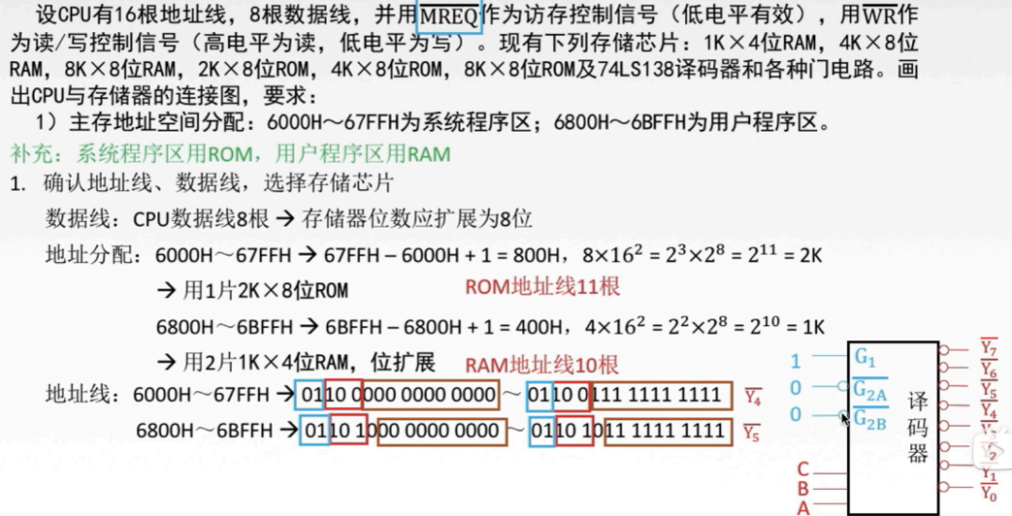

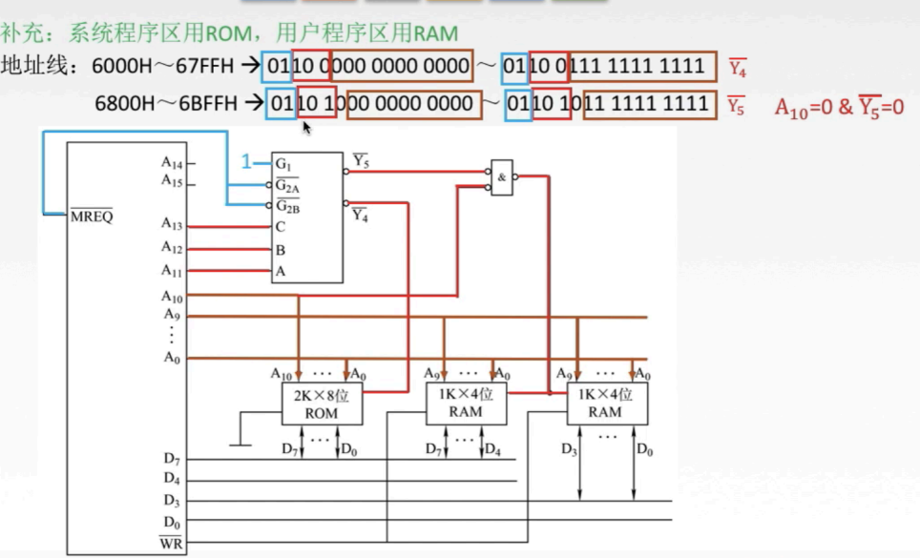

多模块存储器：普通 单体多字 多体并行

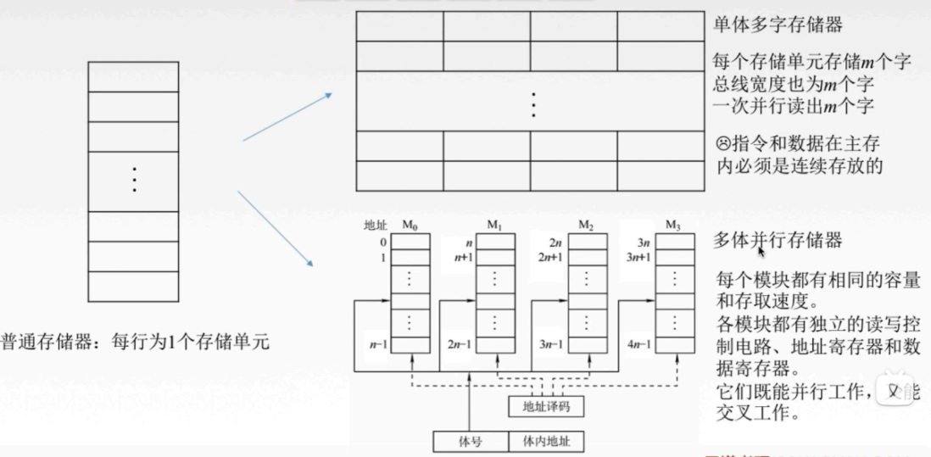

**局部性原理——cache**

**Cache的地址映射：**

**空位随意放：全相联映射 对号入座：直接映射 按号分组，组内随意放：组相联映射**

**Cache满了/位置被占用：随机算法，FIFO算法，近期最少使用LRU算法（时间隔得最久），最不经常使用LFU（用的次数最少）**

**修改cache内容后，如何保持与主存的一致性：**

**命中：全写法 写回法 不命中：写分配法，非写分配法**

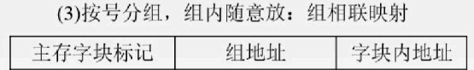

写回法：脏位 块被换出时才写回

**未命中时，写分配：把主存的块调入cache，在cache中修改，搭配写回法使用**

**非写分配：只写入主存，不写入cache，搭配全写法使用**

虚拟存储器：

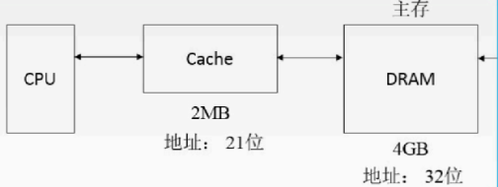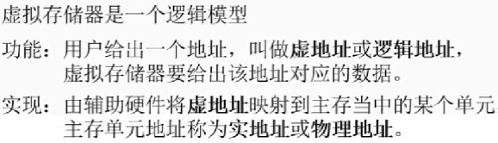

页式虚拟存储器：

虚拟空间和主存空间都被分为相同大小的页，主存的页称为实页，虚存的页称为虚页

段式虚拟存储器：

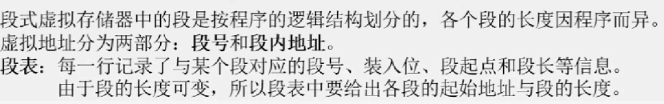

段表基址寄存器存段表地址

段页式虚拟存储器：程序按逻辑结构分段，每一段再划分为固定大小的页

（主存空间划分为大小相等的页，本质上调入调出都是以页为基本单位。每个程序对应一个段表，每段对应一个页表 虚拟地址：段号+段内页号+页内地址）

快表TLB——缓存页表项！

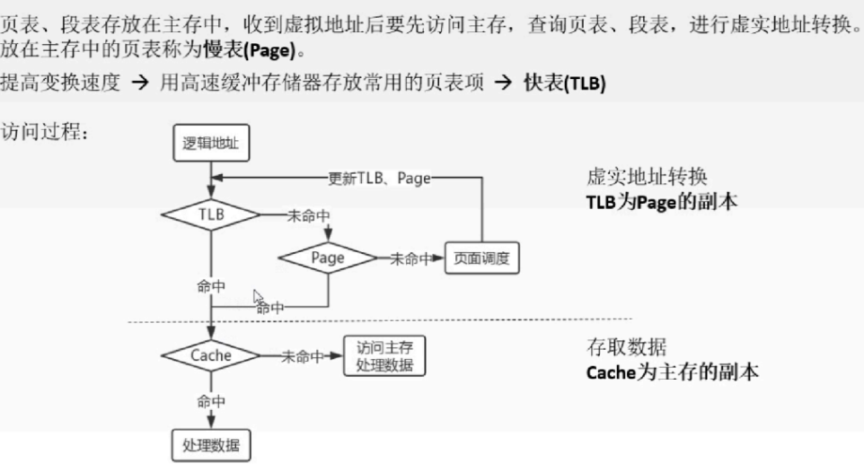

指令系统：

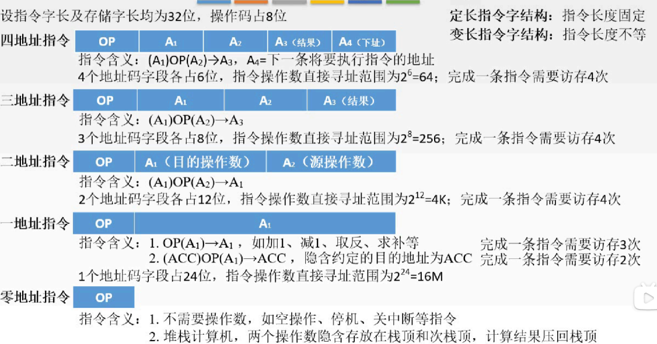

指令的操作：分为数据传送、算术逻辑、移位、转移、输入输出等

三个字长区分：

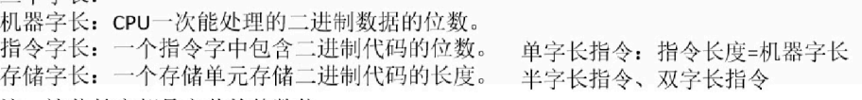

指令寻址：——下一条欲执行指令的地址，始终由PC给出，分为顺序和跳跃寻址

数据寻址：——确定本条指令的操作数地址

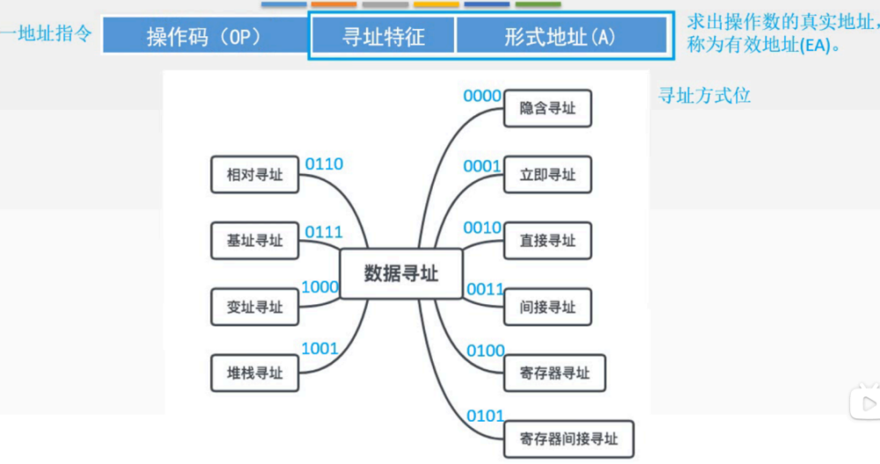

经典图概括了知识点！  
立即寻址：形式地址就是操作数，又称立即数，一般是补码形式。取指令访存1次，执行不访问

直接寻址：形式地址就是操作数地址 取指令访存1次，执行1次

间接寻址：即地址的地址



寄存器寻址：形式地址为寄存器编号 取指令访存1次，执行不访问

寄存器间接寻址：寄存器存的是操作数的地址

隐含寻址：不明显地给出操作数的地址，而是在指令中暗含，有利于缩短指令

偏移寻址（这个寻址方式又可以分为下面的基址变址和相对）：

基址寻址：



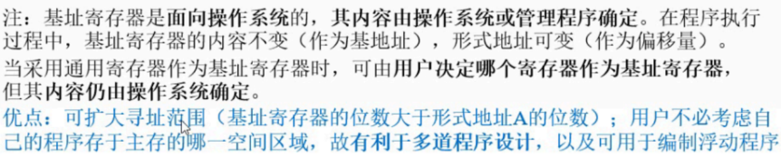

变址寻址：改为了变址寄存器 EA=(IX)+A ——数组常见

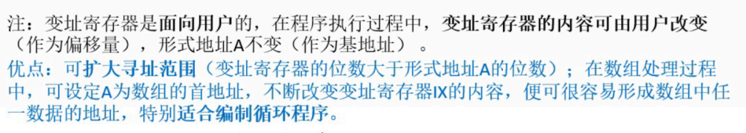

相对寻址：EA=(PC)+A 用于转移！



堆栈寻址：

操作数放在堆栈中，指令隐含地使用堆栈指针作为操作数地址

CISC和RISC：经典总结

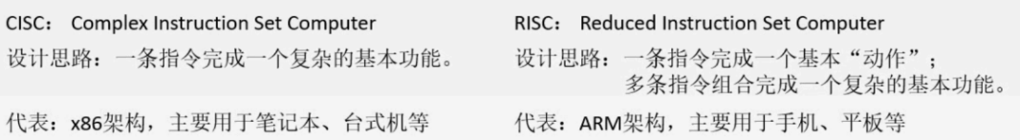

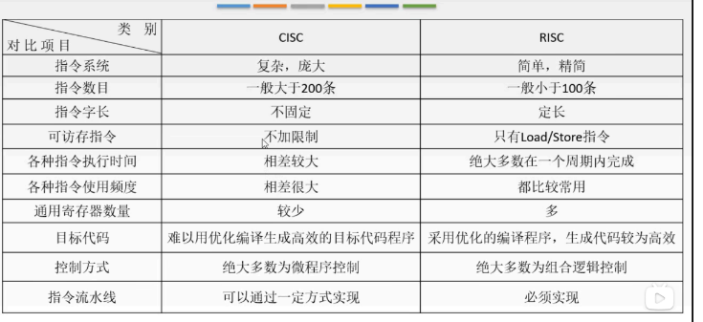

中央处理器CPU：运算器+控制器组成

功能包括：指令控制，操作控制，时间控制，数据加工，中断处理

运算器的结构：

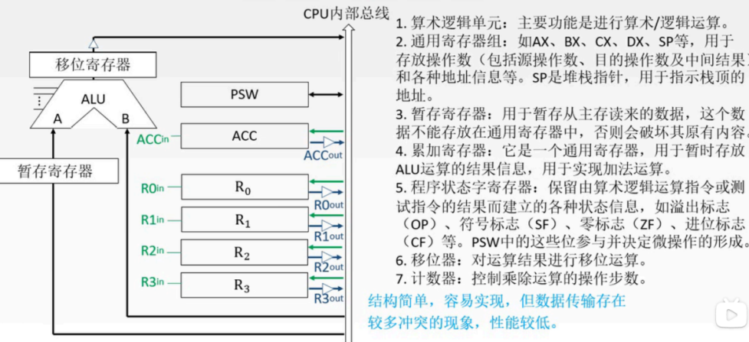

总线右边就是控制器的结构：  
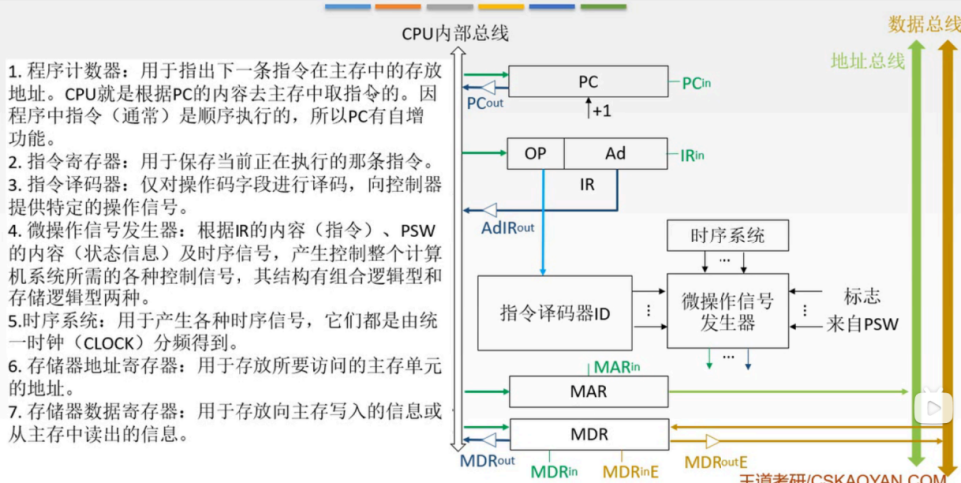

由此构成CPU的整个基本结构

指令周期——经典区别： 牢记时钟周期是最小的，最基本的！

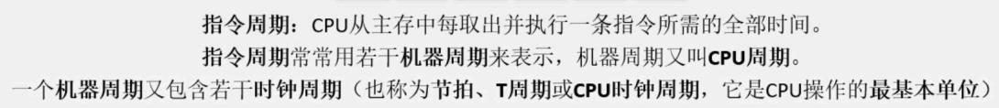

指令执行方案……

CPU内部的数据通路：

内部总线是指同一部件，如CPU内部连接各寄存器及运算部件之间的总线;

系统总线是指同一台计算机系统的各部件，如CPU、内存、通道和各类l/o接口间互相连接的总线

数据通路的基本结构：CPU内部单总线方式；CPU内部多总线方式；专用数据通路方式

控制器之硬布线：

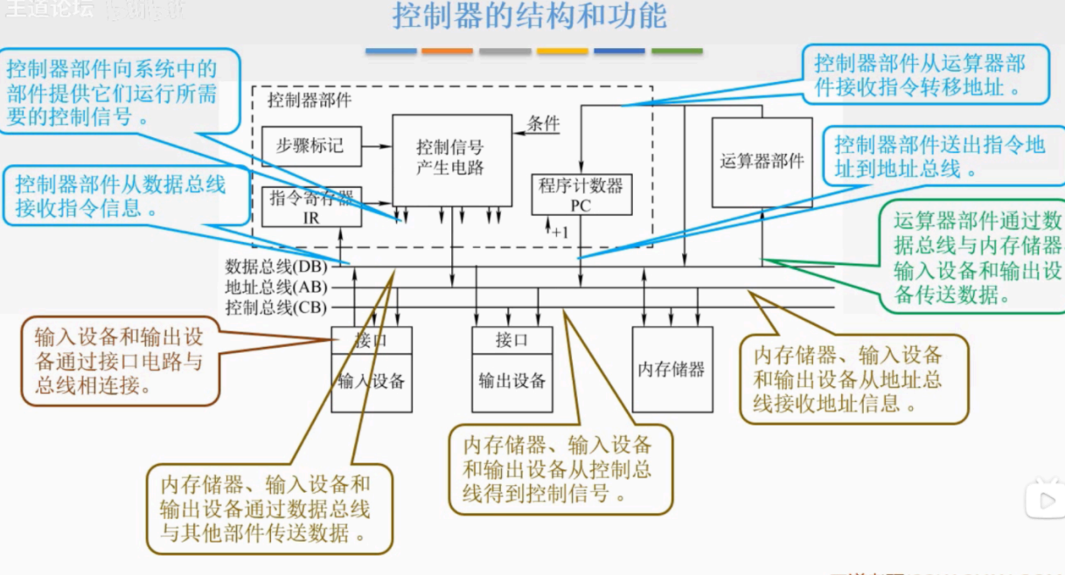

注意下三个总线

CPU的控制方式：

同步控制（整个系统的控制信号都是统一的）；异步控制（各部件按自身的速度工作，通过应答方式联络）；联合控制（对不同指令的微操作大部分采用同步控制，小部分采用异步）

控制器之微程序：

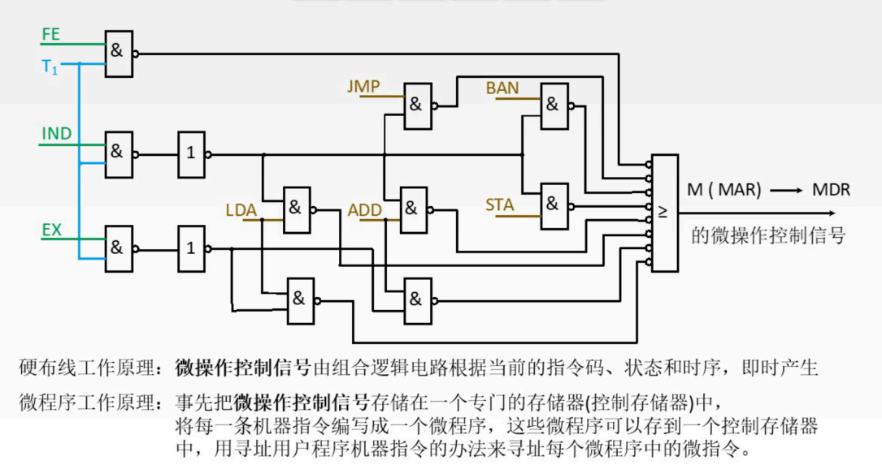

总结的很好！微程序主要是产生微操作控制信号 又有相容性微命令和互斥性微命令

（又有水平型微指令：一次能定义并执行多个操作，微程序短速度快，但指令长 **结构为操作控制+顺序控制**

垂直型微指令：结构为微操作码+目的地址+源地址

混合型：在垂直的基础上加一些不复杂的并行操作）

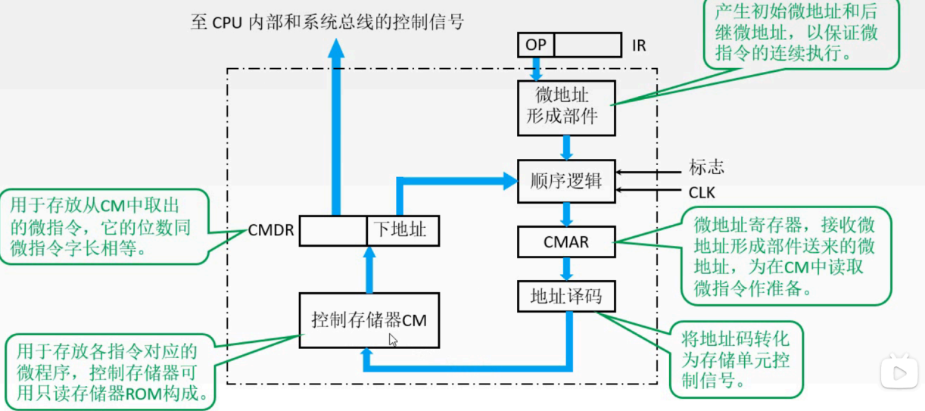

微指令的编码方式：

直接编码：每一位代表一个微操作，为1代表有效

字段直接编码：**将互斥性微命令分在同一段内**，段通过译码输出控制信号

微指令地址的形成：

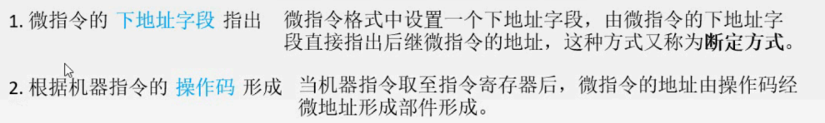

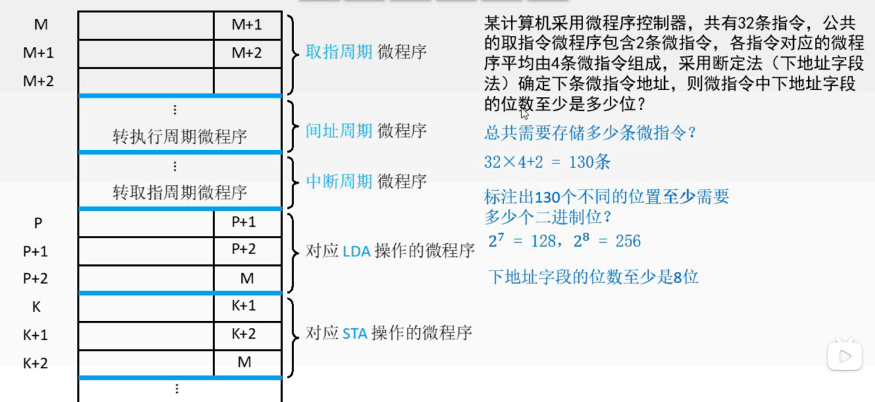

**指令=微程序**

**微程序由多个微指令组成**

**微指令由多个微命令组成**

**微命令是微操作的控制信号**

**微操作是微命令的执行过程**

指令流水：（传统的冯诺依曼机是顺序执行）

时空图 纵轴指令序列 横轴时间

性能指标计算：

吞吐率：单位时间内流水线完成的任务数量

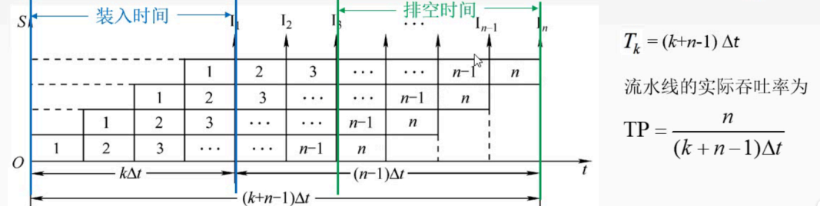

加速比：不使用流水线/使用流水线

效率：又称设备利用率

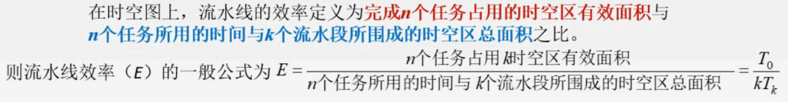

缓冲寄存器：流水线每个功能段部件后都有一个缓冲寄存器，也称锁存器，目的是保存本流水段的执行结果，供下一流水段使用

相关：

结构相关（资源冲突）：争用同一资源

数据相关（数据冲突）：必须等前一条指令执行完它才能执行

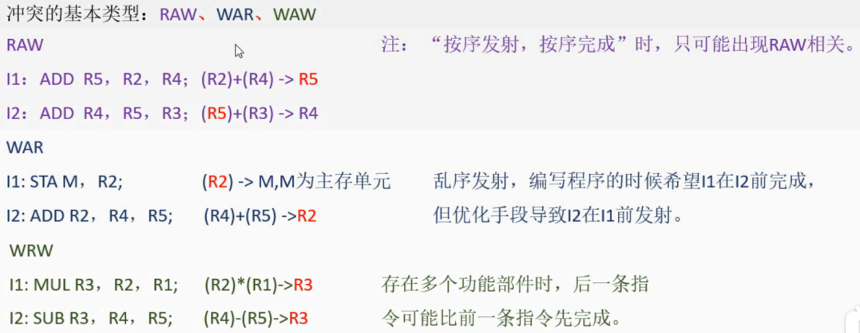

如上图，再次强调名字是实际冲突的情况

控制相关（控制冲突）：分支预测

经典总结：

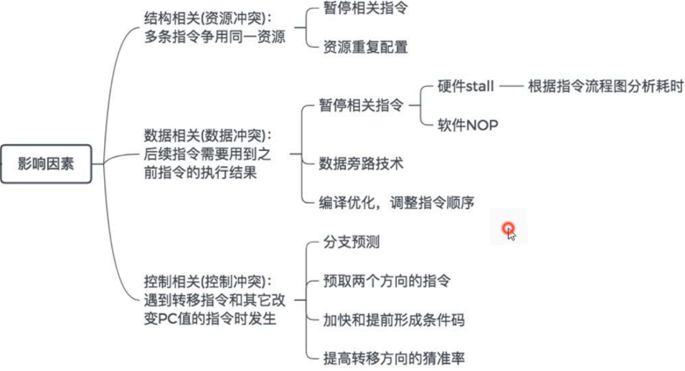

流水线的分类：

单功能多功能 静态动态 线性非线性

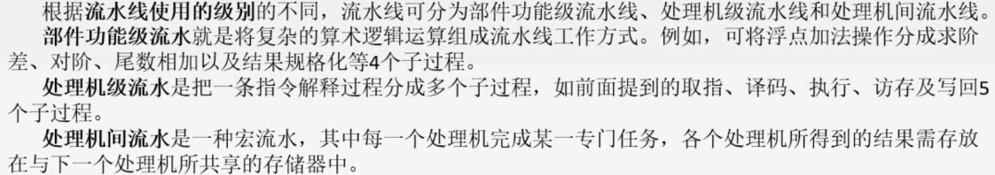

超标量、超流水、超长指令字：

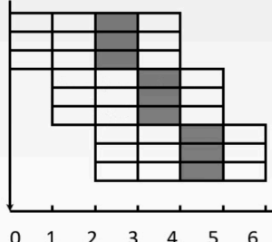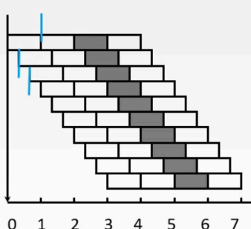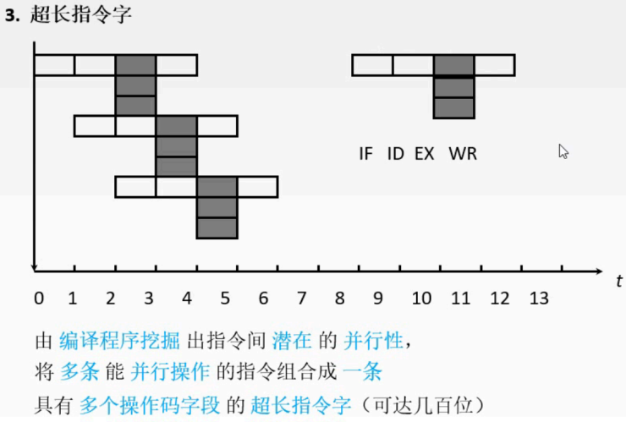

总线：一组能为多个部件**分时共享（同一时刻只能有一个部件用）**公共信息的传送线路

分类可分为串行和并行；片内、系统、通信；同步和异步

系统总线的结构：

单总线（并不是说只有一根！！！）

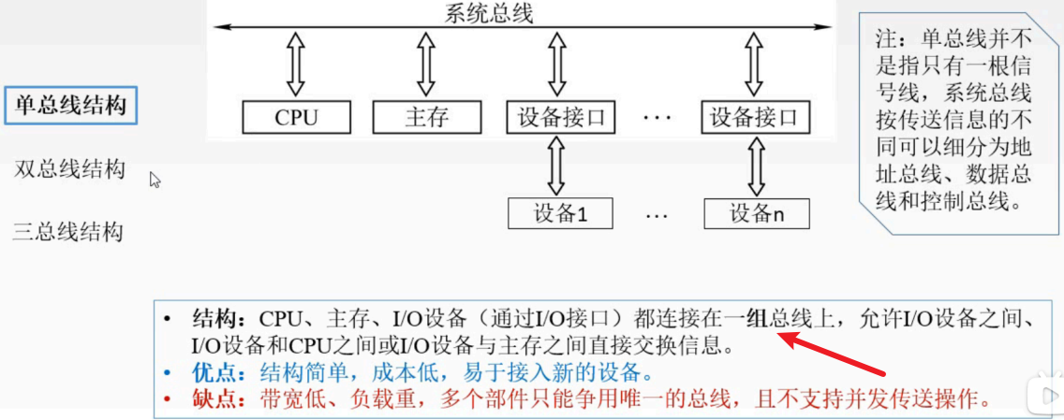

双总线结构：主存总线+IO总线 分离低速设备 通道的引入！

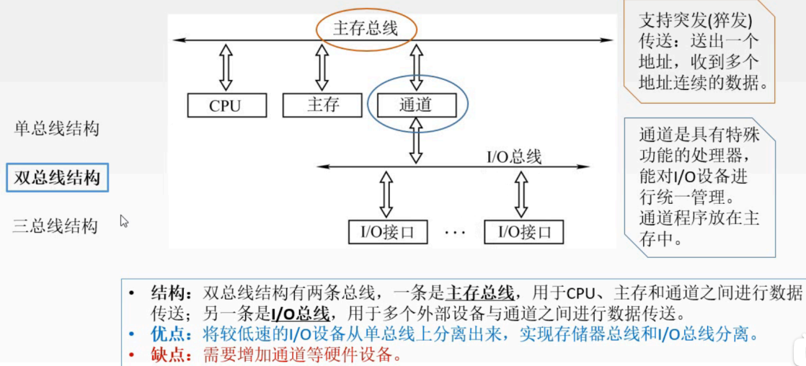

突发传输！



三总线结构：再加一个DMA总线，使IO接口能直接访问主存

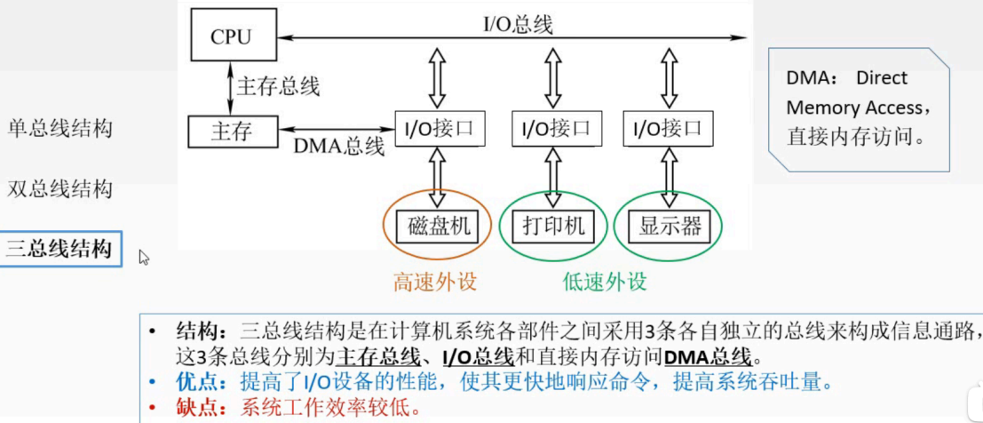

总线仲裁：分两大类（集中和分布）

集中仲裁系列

链式查询：谁近谁先 优先级固定 结构简单扩充容易 对故障敏感

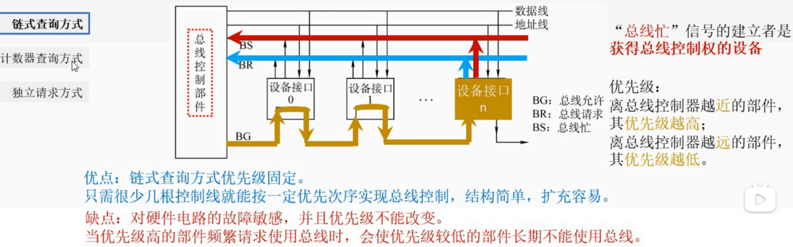

计数器： 中央计数器 和地址一样时设备获得使用权 优先级平等

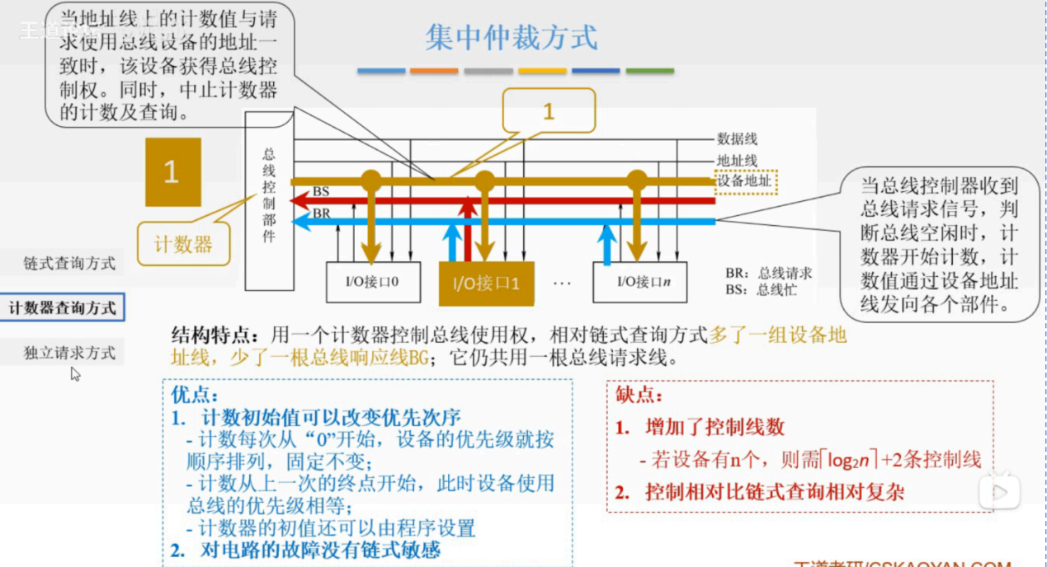

独立请求：每个设备都有一堆总线请求线BR和总线允许线BG（响应速度快，总线的允许信号能直接发给设备，不用经过各个设备传）

信号会进入到排队器里面

分布总裁：每个设备有一个仲裁器，它会比较总线上的仲裁号

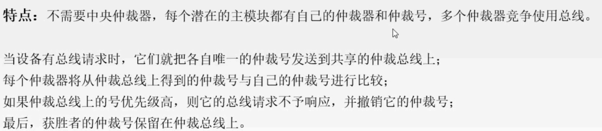

总线传输：

同步通信（统一时钟） 异步通信（应答方式，握手模式，据此又可分为不互锁、半互锁、全互锁） 半同步（同步+异步） 分离式通信（充分挖掘系统总线每瞬间的潜力）

输入输出系统：经典总蓝图

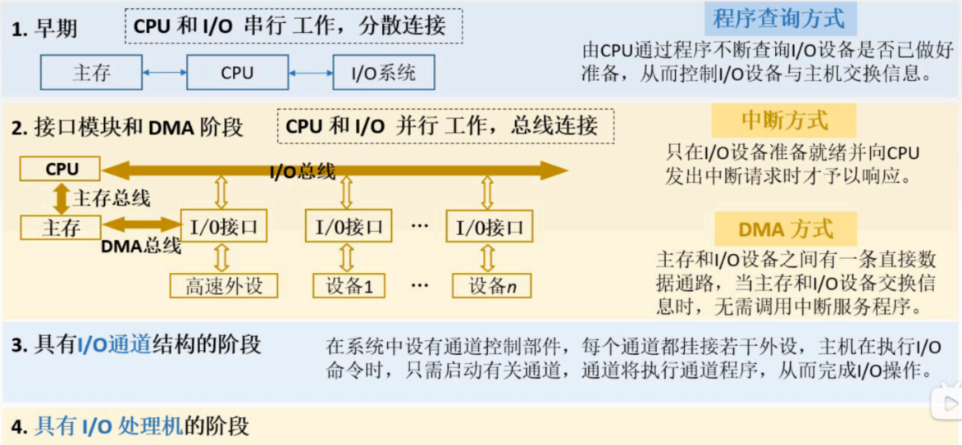

外设：一些概念明晰一下 灰度级——颜色位数

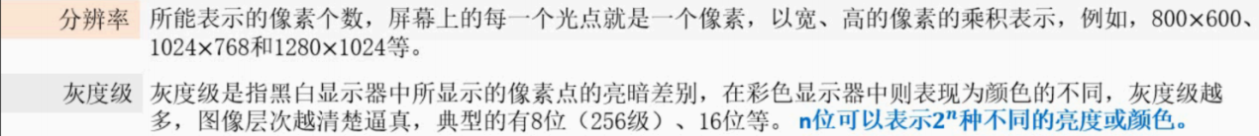

刷新与显存：显存的作用与容量！

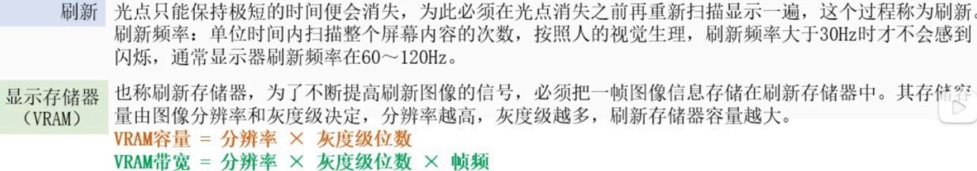

磁盘存储器：

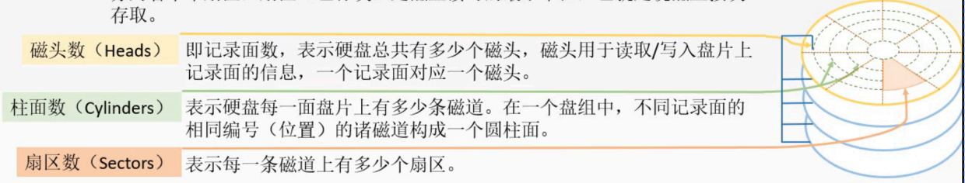

磁头——记录面 柱面——磁道 扇区

性能指标：

磁盘容量（格式化与非格式化） 记录密度（道密度位密度面密度） 平均存取时间和数据传输率



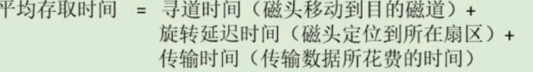

经典计算：



经典磁盘地址：

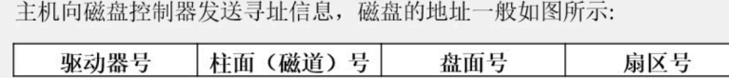

IO接口：注意数据缓冲寄存器DBR

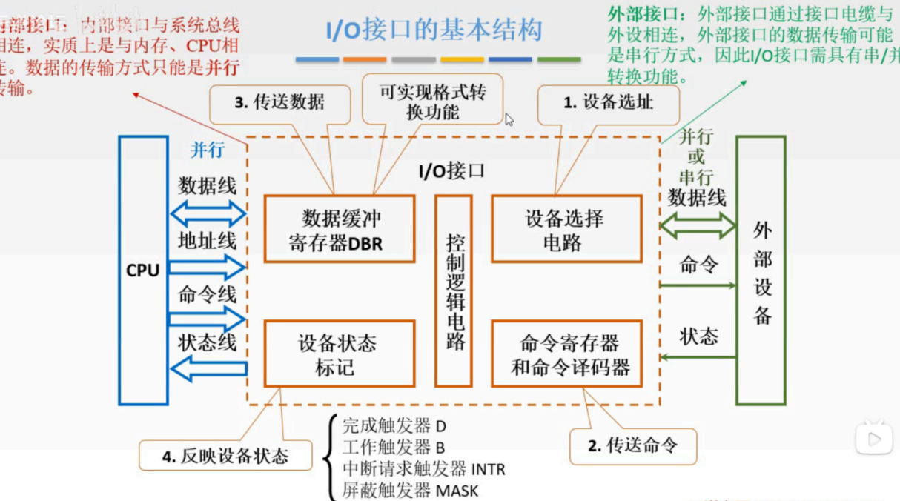

IO编址：统一编址 独立编址（注意DMA总线）

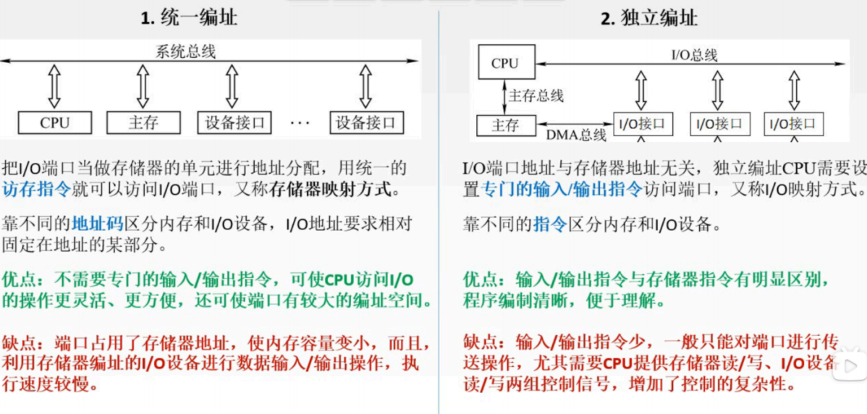

中断系统：

中断：出现异常或特殊请求，CPU暂时终止执行现在程序，转而去处理它，处理完返回

经典中断请求分类：

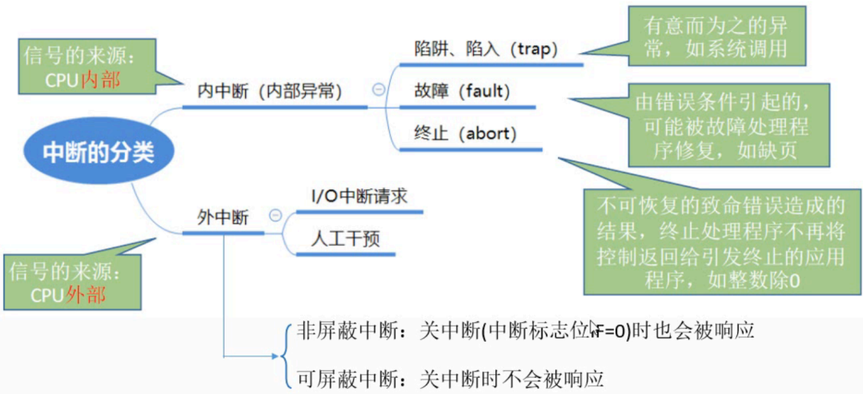

中断判优：

硬件是通过排队器实现的；软件是通过查询程序实现

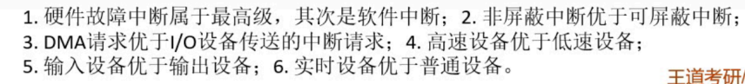

中断隐指令：（软件无法完成保存PC的任务，交由硬件实现）

中断隐指令的任务包括关中断、保存断点和引出中断服务程序（软件查询法和硬件向量法）

中断服务程序的任务包括保护现场、中断服务、恢复现场和中断返回

多重中断与中断屏蔽： 屏蔽字

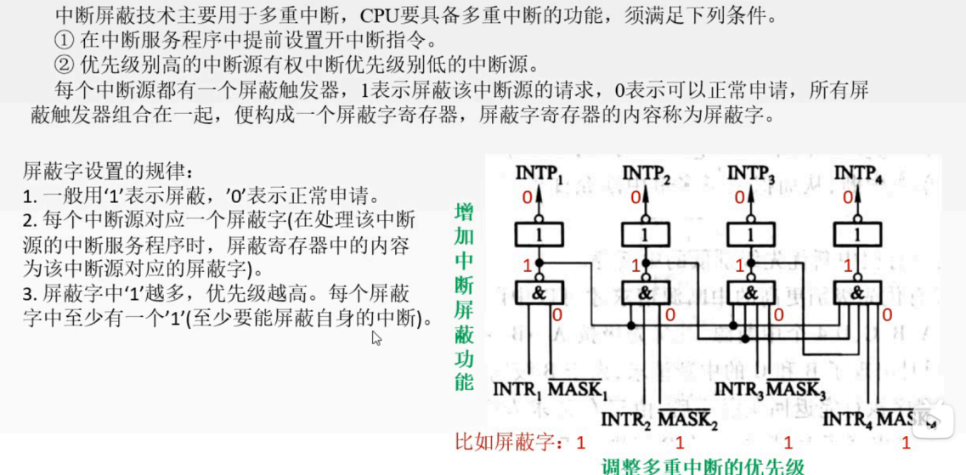

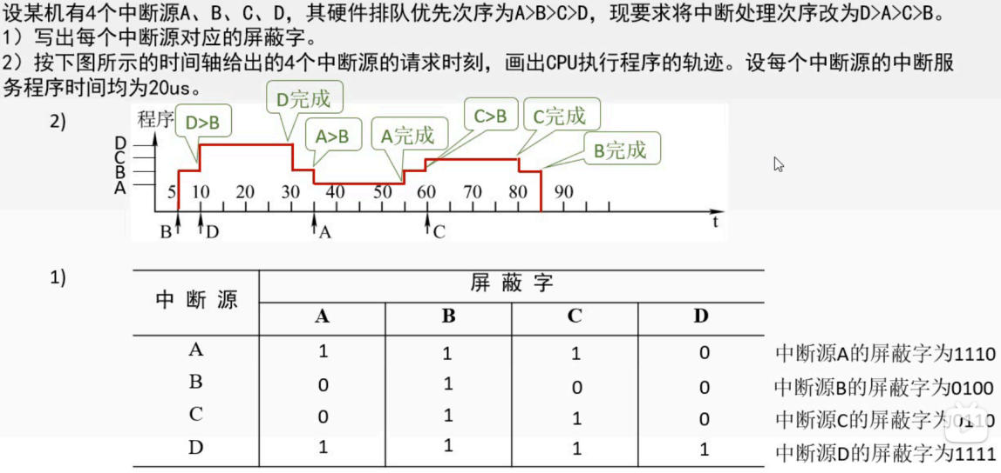

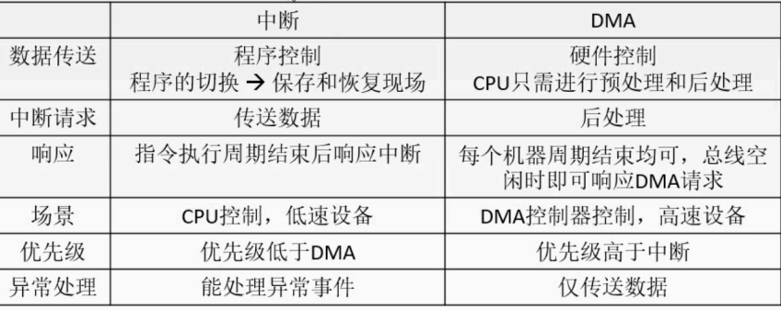

总结：

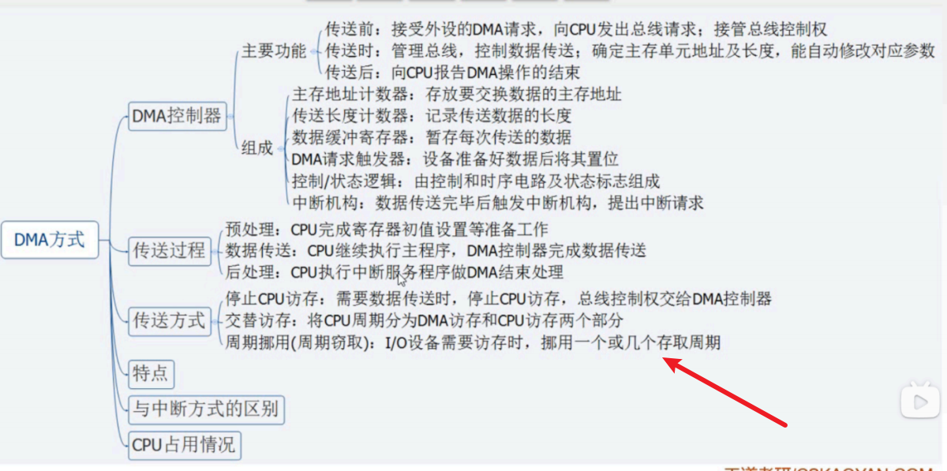

重点关注传送方式